ANEXO NOVIEMBRE 2016

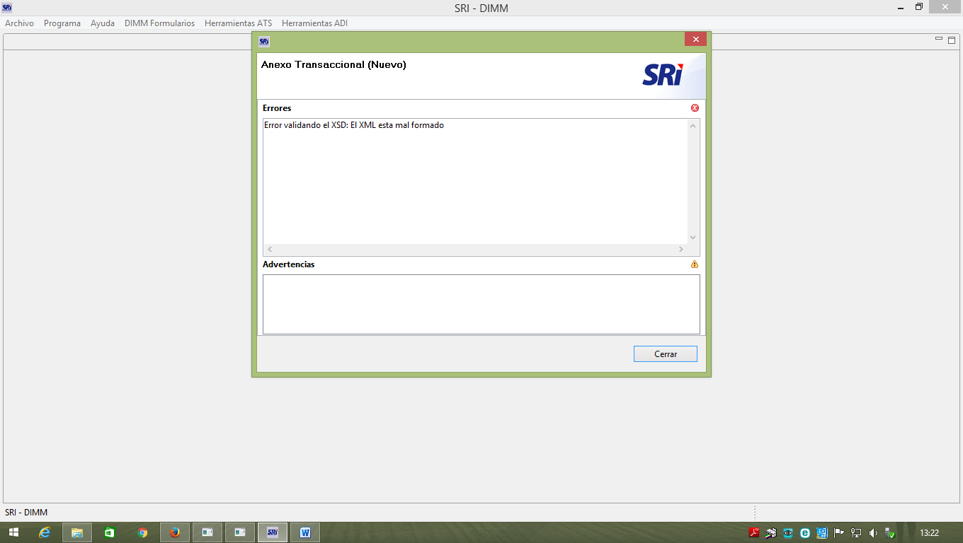

ANEXO DICIEMBRE 2016

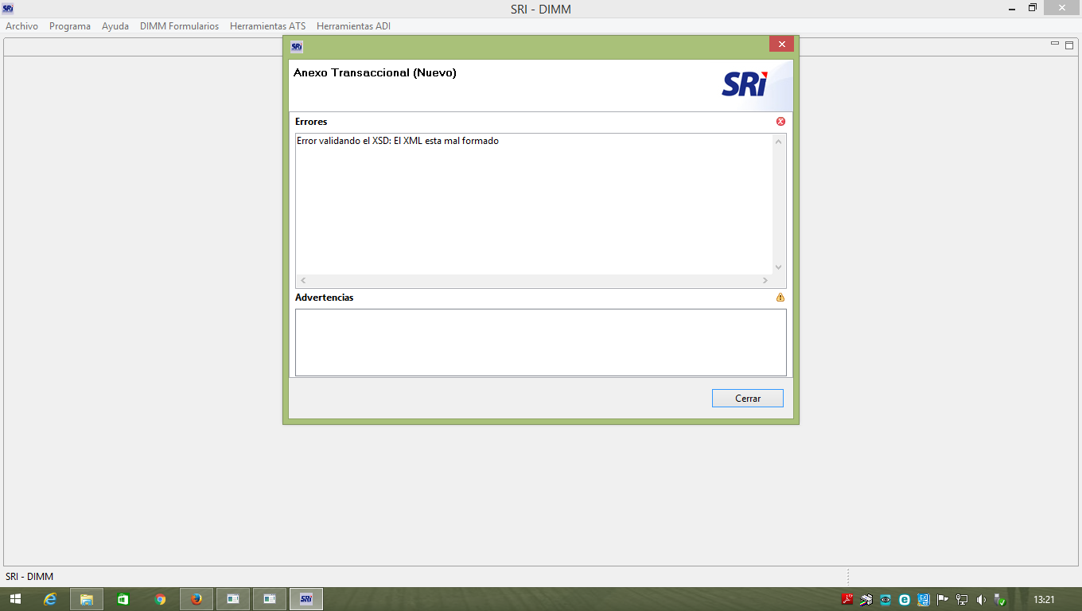

ANEXO ENERO 2017

